1. 产品介绍
1.1 产品概述
RS-PM-*-2 是一款工业级通用颗粒物浓度变送器，采用激光散射测量原理，通过独有的数据双频采集技术进行筛分，得出单位体积内等效粒径的颗粒物粒子个数，并以科学独特的算法计算出单位体积内等效粒径的颗粒物质量浓度，并以传统模拟量信号（4-20mA、0-10V、0-5V）进行数据输出。可用于室外气象站、扬尘监测、图书馆、档案馆、工业厂房等需要PM2.5或PM10浓度监测的场所。
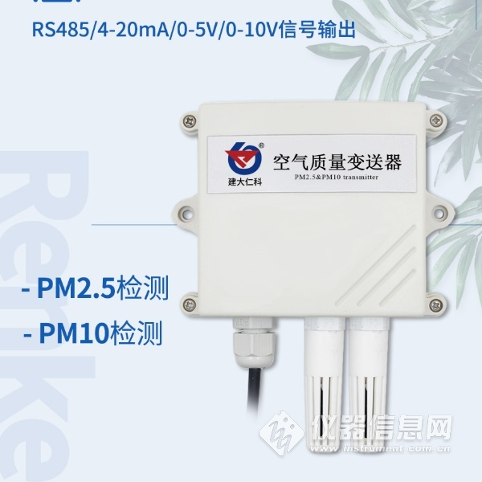
1.2 功能特点
■ 量程：0-1000ug/m3，分辨率1ug/m3
■ PM2.5、PM10同时输出
■ 独有双频数据采集及自动标定技术，一致性可达±10%
■ 采用先进的激光防衰减技术，保证设备长期稳定性
■ 可同时适用于四线制与三线制接法。
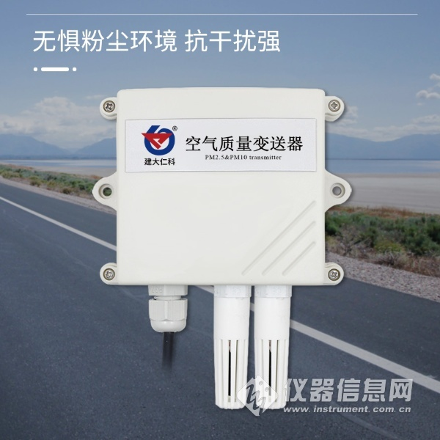
1.3 主要技术指标
直流供电（默认） | 10~30V DC
最大功耗 | 电流输出 | 1.2W
 | 电压输出 | 1.2W
分辨率 | 1ug/m3
精度 | ±10%
变送器电路工作温度 | -20℃~+60℃，0%RH~80%RH
测量范围 | PM2.5 | 0~1000ug/m3（默认）
 | PM10 | 0~1000ug/m3（默认）
响应速度 | ≤90S
预热时间 | ≤2min
输出信号 | 电流输出 | 4~20mA
 | 电压输出 | 0~5V/0~10V
负载能力 | 电压输出 | 输出电阻≤250Ω
 | 电流输出 | ≤600Ω
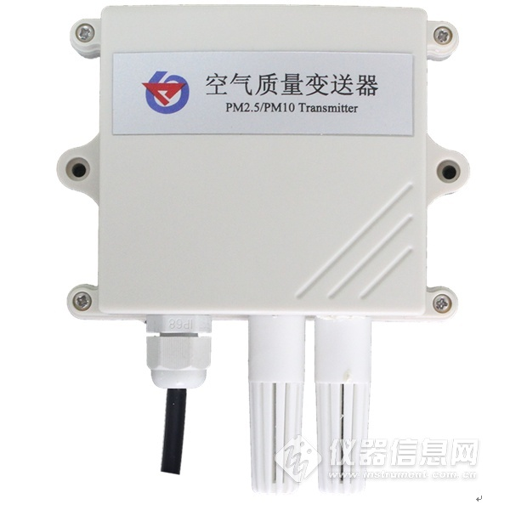
2. 产品选型
RS- |  |  |  | 公司代号
 | PM- |  |  | PM2.5空气质量变送器
 |  | I20- |  | 4～20 mA电流输出
 |  | V05- |  | 0～5V电压输出
 |  | V10- |  | 0～10V电压输出
 |  |  | 2 | 壁挂壳
 |  |  | BYH | 百叶盒
3. 设备安装说明
3.1 设备安装前检查
■变送器设备1台
■自攻螺丝2个、膨胀塞2个（王字壳）/螺丝螺母2对（百叶盒）
■合格证、保修卡、接线说明等

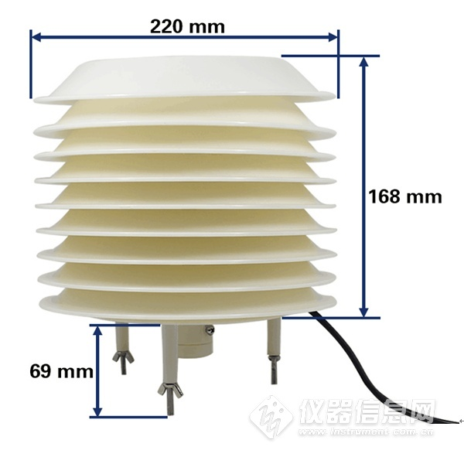​

常见问题及解决办法
故障现象：无输出或输出错误
可能的原因：
1)量程对应错误导致PLC计算错误，量程请查阅第一部分的技术指标。
2)接线方式不对或者接线顺序错误。
3)供电电压不对（针对0-10V型均为24V供电）。
4)变送器与采集器之间距离过长，造成信号紊乱。
5) PLC采集口损坏。
6)设备损坏。

